Biele vína rozlievané

Silvaner, G.Schlink
Suché, Nemecko 0,1l 2,70€

Pignot Grigio, Hamsik WINERY
Suché, Taliansko 0,1l 2,70€

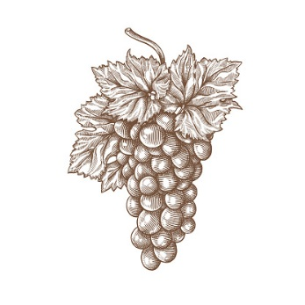

Biele flašové vína

Kaschauer – Muškát žltý, Ostrožovič
Polosladké, Slovensko 0,75l 22,00€

Riesling Federspiel
Suché, Rakúsko 0,75l 35,00€

Mosel Riesling, Josef Drathen
Suché, Nemecko 0,75l 32,00€

Villa Maria Sauvignon Blanc
Suché, Nový Zéland 0,75l 42,00€

Cervené vína rozlievané

Merlot, Hamsik WINERY
Suché, Taliansko 0,1l 2,70€

Alibernet, Jankacký a Podhorský
Suché, Slovensko 0,1l 3,20€

Cervené flašové vína

Dunaj, pivnica Orechová
Polosuché, Slovensko 0,75l 36,00€

Alibernet, Chateau Rúbaň
Suché Slovensko 0,75l 36,00€

Cuvée Secret, Tajná
Suché, Slovensko 0,75l 59,00€

Primitivo di Manduria,
Cantine San Marzano
Suché, Taliansko 0,75l 79,00€

Ružové vína rozlievané

Rosato, Hamsik WINERY
Suché, Talianské 0,1l 2,90€

Ružové flašové vína

Cabernet Franc Rose, Tajná
Suché, Slovensko 0,75l 29,00€

Lumier, Estandon Coteaux Varios
Suché, Francúzsko 0,75l 32,00€

Minuty M., Côtes De Provence
Suché, Francúzsko 0,75l 59,00€

Tokajské víno

Tokaj 4-putňový, Ostrožovič
Sladké, Slovensko 0,04l 4,20€

Tokaj 4-putňový, Ostrožovič
Sladké, Slovensko 0,375l 53,00€

Prosecco a Champagne

Prosecco
Suché, Taliansko 0,1l 3,00€

Prosecco Mionetto
Suché, Taliansko 0,75l 35,00€

J.De TELMONT
Suché, Francúzsko 0,75l 75,00€

Möet a Chandon Imperial Rose
Suché, Francúzsko 0,75l 125,00€

Möet a Chandon Imperial
Suché, Francúzsko 0,75l 79,00€

